**CASO PRÁCTICO DNS**

* **Respuestas no autoritativas:**

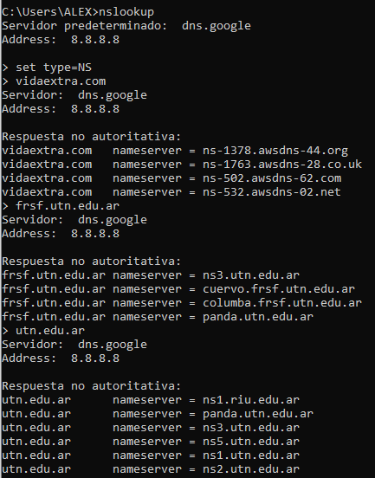

* **Respuesta autoritativa:**

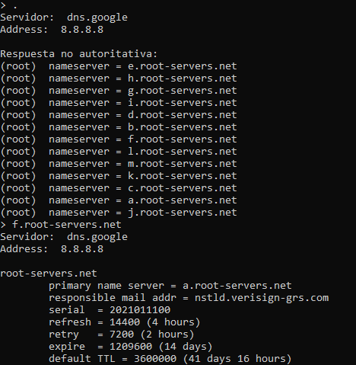

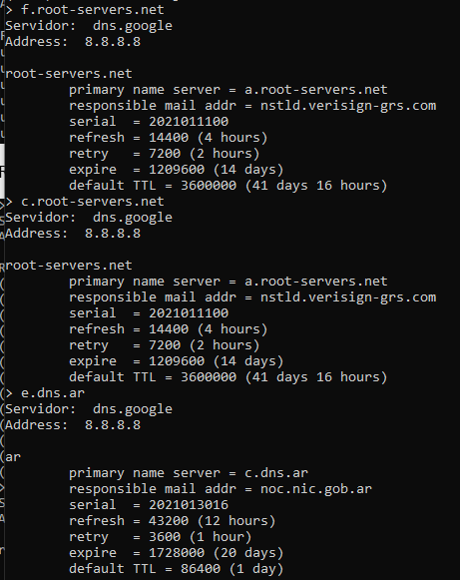

* **Principales servidores raíz:**

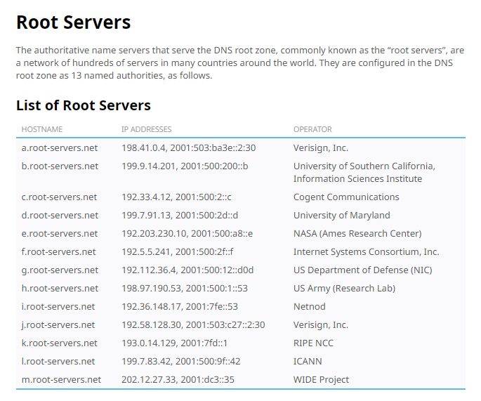

**E J E M P L O C O N** [**www.vidaextra.com**](http://www.vidaextra.com)

* **Comprobación de dns:**

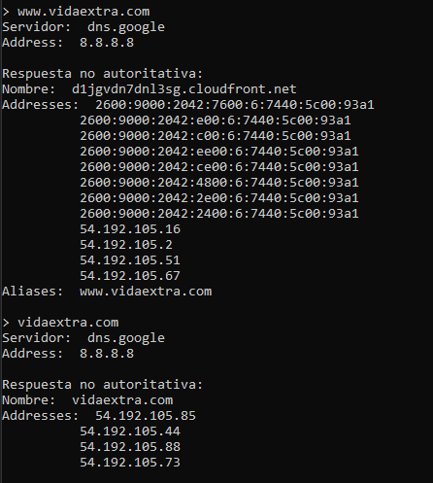

* **Uso de set type=NS:**

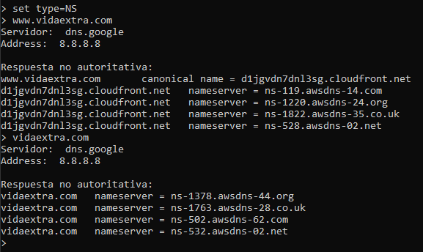

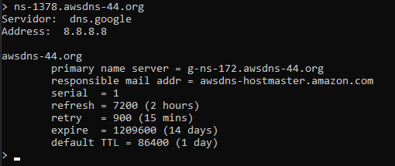

* **IP de DNS:**

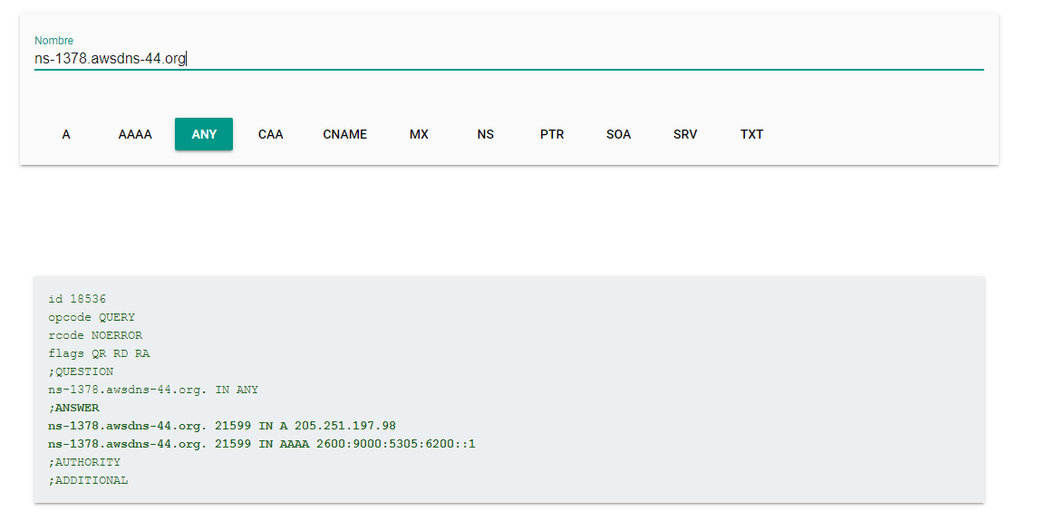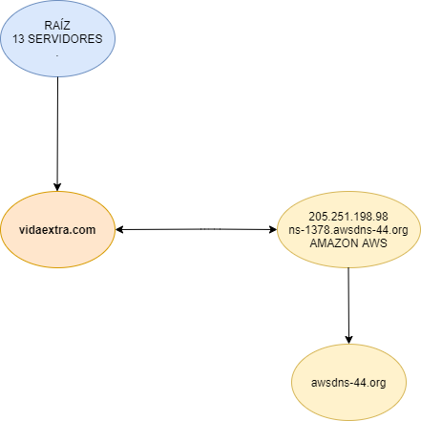

**CONCLUSIONES**

La administración de un sistema DNS y sus posibles fallos corresponde a los administradores de sistemas más que a un programador web. Pero es importante tener conocimiento de este tipo de información debido a que en posibles roturas de acceso a una web podamos saber al menos cuál es o ha sido la causa y si estuviera en nuestra mano solventarlo o bien pasar el reporte al administrador.

Hay 13 servidores DNS principales que “alimentan” el acceso a las páginas web de los cuales he adjuntado captura de pantalla. No tiene nada que ver con los DNS que configuramos en el ordenador ya que estos últimos son para que nuestra máquina se comunique con el mismo y poder resolver la consulta IP que le hacemos.

Nslookup mediante la línea de comandos en Windows nos dará por tanto la información de un dominio o IP que queramos. Se muestra mediante las distintas ramificaciones el árbol de directorio DNS que necesitaremos saber para ver cuál está fallando y su tiempo de respuesta. También puede llegar a usarse para buscar el servidor de correo electrónico de un dominio. Dichos servidores aparecen mediante las siglas MX (Mail Exchanger) y van a contener las direcciones IP y los nombres de los servidores que usaremos para configurar el cliente de correo electrónico y así perfeccionar el enrutamiento.

***Webs de consulta:***

<https://www.ionos.es/digitalguide/servidores/herramientas/nslookup/>

<https://toolbox.googleapps.com/apps/dig/>

<https://www.iana.org/domains/root/servers>